**NAVODILA ZAZDRUŽEVANJE PROJEKTNE NALOGE, NASTAVLJANJE PISAVE TIMES NEW ROMAN 11 IN UREJANJE ZAPOREDNIH ŠTEVILK SLIK, GRAFOV IN TABEL**

**1.** Odprite datoteko, v kateri ste **načrtovali projektno nalogo** na začetku projekta, npr. projekt_raziskava_brez_p_raz_predloga_4_sod (Slika 1).

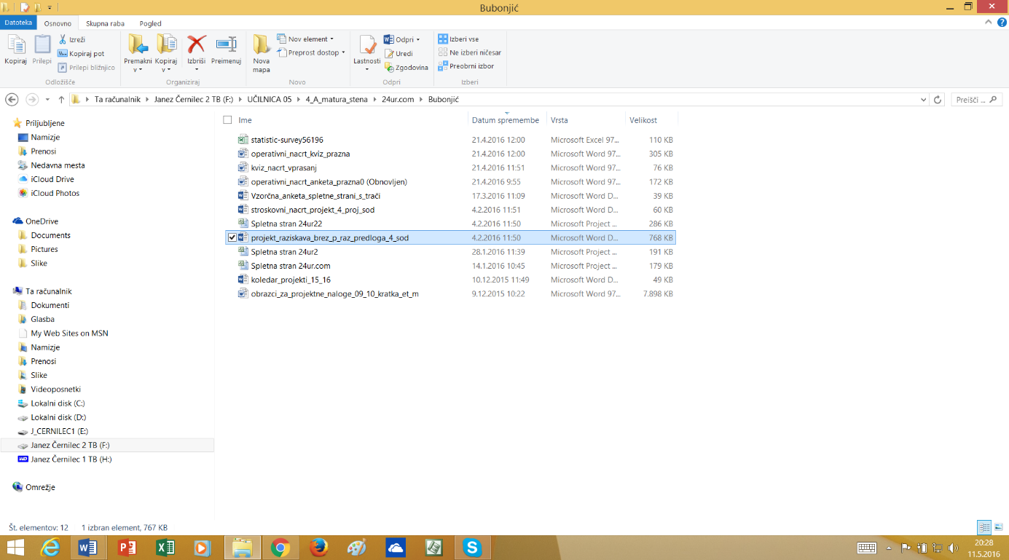

Slika 1: Datoteka, ki jo je potrebno odpret najprej

**2.** Pod to datoteko vstavite **analize različnih dokumentov** vaših projektnih sodelavcev (vprašanja, odgovori). Te datoteke se imenujejo, npr. analiza_skupaj POZOR: Vi kot načrtovalec projekta niste izvajali te naloge (Slika 2).



Slika : Datoteke analize dokumentov (vprašanja, odgovori)

Kako vstaviti te datoteke? VSTAVLJANJE -> Predmet -> Besedilo iz datoteke -> postavitev se v določeno mapo -> izberite želeno datoteko, npr. analiza_skupaj_gajic (Slika 3)

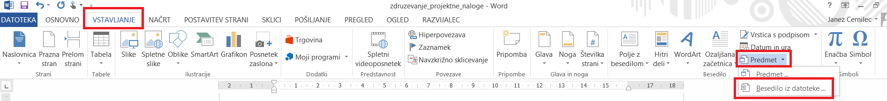

Slika 3: Vstavljanje datotek analize dokumentov iz drugih map

**3.** Pod to datoteko vstavite **vašo anketo in vaših projektnih sodelavcev**. Te datoteke se imenujejo, npr. operativni_nacrt_anketa_prazna (Slika 2).



Slika : Datoteke analize dokumentov (vprašanja, odgovori)

Kako vstaviti te datoteke? VSTAVLJANJE -> Predmet -> Besedilo iz datoteke -> postavitev se v določeno mapo -> izberite želeno datoteko, npr. operativni_nacrt_anketa_prazna (Slika 5).



Slika : Vstavljanje datotek ankete iz drugih map

**4.** Pod to datoteko vstavite **vaš kviz in vaših projektnih sodelavcev**. Te datoteke se imenujejo, npr. operativni_nacrt_kviz_prazna (Slika 6).



Slika : Datoteke analize dokumentov (vprašanja, odgovori)

Kako vstaviti te datoteke? VSTAVLJANJE -> Predmet -> Besedilo iz datoteke -> postavitev se v določeno mapo -> izberite želeno datoteko, npr. operativni_nacrt_kviz_prazna (Slika 7).



Slika : Vstavljanje datotek kvizov iz drugih map

**5.** Pod to datoteko vstavite **vašo izbiro najboljših možnosti (Dexi) in vaših projektnih sodelavcev**. Te datoteke se imenujejo, npr. dexi_hotel_jul_13 (Slika 8).

**

Slika : Datoteke analize dokumentov (vprašanja, odgovori)

Kako vstaviti te datoteke? VSTAVLJANJE -> Predmet -> Besedilo iz datoteke -> postavitev se v določeno mapo -> izberite želeno datoteko, npr. dexi_hotel_jul_13 (Slika 9).



Slika : Vstavljanje datotek izbira najboljših možnosti iz drugih map

6. Na podoben način vstavite še datoteke, če so bile narejene v projektni nalogi, npr. opazovanje, križanke, turistični ogledi …

**7.** Pritisnite tipki: Ctrl+A (s tem boste označili celoten dokument)

**a.)** V meniju izberite: OSNOVNO -> Times New Roman -> 11 pt -> Brez razmikov -> ENTER (Slika 10).



Slika : Nastavitev velikosti pisave, vrste pisave: Times New Roman in brez razmakov

**b.)** V meniju izberite SKLICI -> Vstavi napis -> Slika 1 -> V redu

POZOR: Imeti morate vklopljeno Ctrl+A (Slika 11).

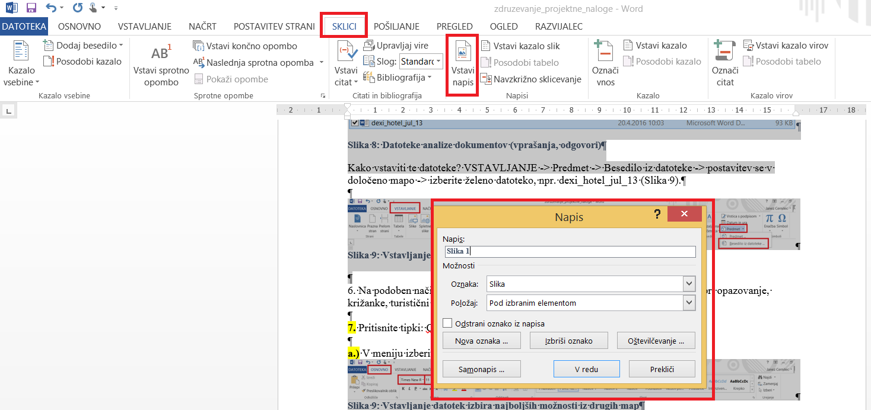

Slika : Pravilno oštevilčenje Slik

**c.)** V meniju izberite SKLICI -> Vstavi napis -> Graf 1 -> V redu

POZOR: Imeti morate vklopljeno Ctrl+A (Slika 12)

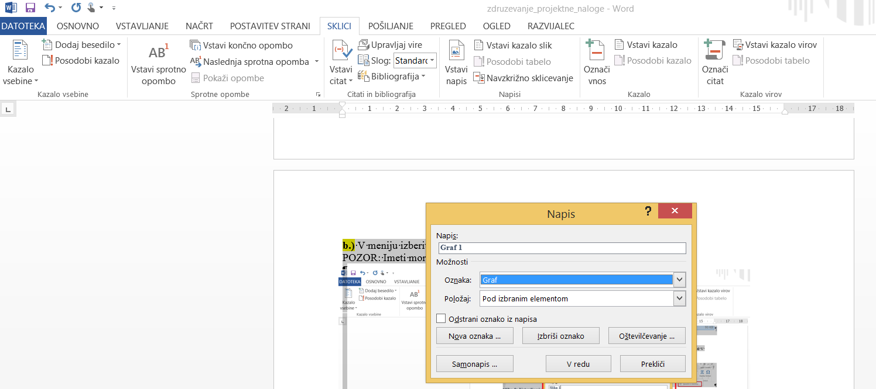

Slika : Pravilno oštevilčenje Grafov

**d.)** V meniju izberite SKLICI -> Vstavi napis -> Tabela 1 -> V redu

POZOR: Imeti morate vklopljeno Ctrl+A (Slika 13).

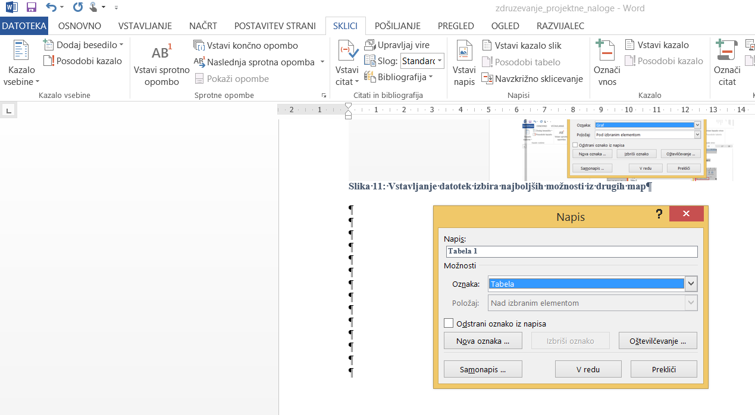

Slika : Pravilno oštevilčenje Tabel

Slika 14

Slika 15

Slika 16

Slika 17